系统角色

1. 系统管理员
2. 医院管理员
3. 技术员
4. 病理医生
5. 财务
6. 临床医生
7. 病人

功能菜单

1. 系统设置 （A，B）
   1. 菜单管理 （A）
      1. 菜单列表 （A）
      2. 角色菜单设置 （A）
   2. 系统检测项目列表 （A）
   3. 医院检测项目列表 （B）
   4. 单值选项列表 （A，B）
   5. 双值选项列表 （A）
2. 检测流程管理
3. 客服管理
4. 财务管理
5. 库存管理
6. 统计报告
7. 微信管理

页面

1.1.1 菜单列表

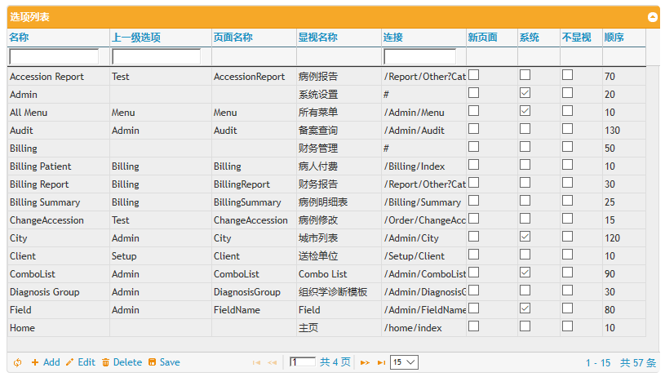

1.1.2 角色菜单设置

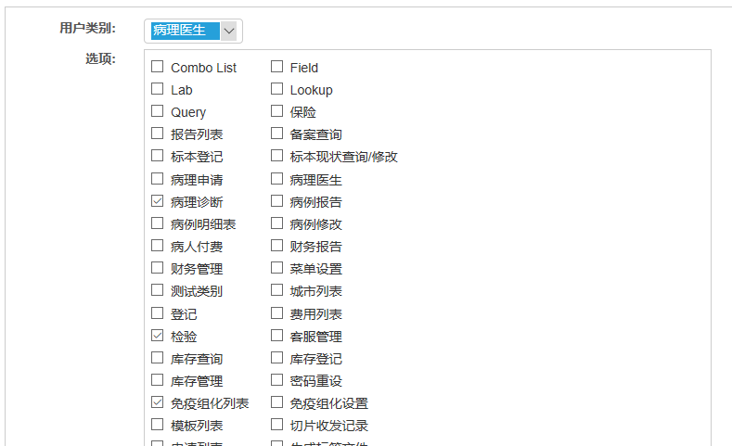

1.2 系统检测项目列表

